UNIVERSITÉ NATIONALE ET CAPODISTRIENNE D’ATHÈNES

Faculté des lettres

DÉPARTEMENT DE LANGUE ET LITTÉRATURE FRANÇAISES

MASTER 2 FRANCO – HELLÉNIQUE

« Enseignants de langues en Europe : formation à la diversité linguistique et culturelle des publics scolaires »

Le concept de l’intercompréhension pour l’enseignement du plurilinguisme

Etudiante : Evangelia Mesogeiti
Professeur : Mme Argyro Moustaki

Athènes, juin 2021

INTRODUCTION
Ce dossier est une tentative pour comprendre et mettre en pratique le concept de l’intercompréhension que nous avons exploré ce semestre. L'intercompréhension est la compréhension d'une langue étrangère que nous ne parlons pas et que nous n'avons pas acquise. A la racine de cette compétence se trouvent des structures linguistiques partagées par différentes langues qu'un individu connaît déjà (Meissner, 2016). La notion d’intercompréhension est aujourd’hui considérée comme un élément clé dans la didactique du plurilinguisme (Capucho, 2008). En Europe, il existe des familles de langues comme la famille romane, germanique et slave et des langues qui n'appartiennent pas à une famille et sont indépendantes (comme le grec). Pourtant, la tradition européenne commune a créé une relation étroite entre les langues et les cultures européennes, également au-delà des familles linguistiques. Par exemple, l'allemand, le polonais, le russe, le danois, etc. ont des éléments d'origine grecque, latine ou romane. La grande majorité des travaux menés dans le domaine de l'intercompréhension ont porté sur la compréhension multilingue entre langues d'une même famille mais l'intercompréhension est possible au-delà des familles de langues (Ollivier, 2008).
Le document que je vous présente est la page Web de Cracovie Photo Festival 2016. Ma première pensée a bien sûr été de choisir un sujet qui m'intéresse et qui m'aiderait à deviner plus facilement les mots et à rester motivée. Dans le passé, j'ai travaillé comme bénévole au Festival de la photo d'Athènes. J'étais responsable de l'édition du site internet du festival, je connais donc bien le contenu de ce type de site internet ; ça veut dire que les dimensions textuelle et situationnelle ou le contexte paralinguistique m’aident. Lorsque je suis tombée sur cette page, elle a attiré mon attention grâce à l'image captivante et au titre „Kryzys? Jaki kryzys?!”. J'ai reconnu le mot ‘’kryzys’’ qui est similaire dans toutes les langues que j'ai rencontrées (gr : κρίση, en : crisis, fr : crise, es : crisis). Étonnamment, la page d'accueil et le texte court étaient faciles à comprendre, j'ai donc rapidement décidé que ce serait mon texte source.
La raison pour laquelle j'ai choisi la langue polonaise est que j'aimerais appliquer les stratégies que nous avons apprises dans une langue qu’on n’a pas vu en classe et que je considère assez difficile. Je suis attirée par les langues slaves et j'ai beaucoup apprécié les cours de bulgare et de russe. J'ai choisi alors le polonais pour pouvoir aussi utiliser ma petite connaissance du slovaque comme outil d'aide. Selon Capucho 2008, on peut aussi comprendre une langue inconnue à partir d’une langue pont, c’est-à-dire une langue étrangère déjà connue de l’apprenant qui soit « proche » de la langue-cible. Dans ce cas-là, j’utilise comme langue pont le slovaque même si pour la plupart des hellénophones, le bulgare travaillerait mieux comme langue pont pour comprendre une langue slave.

Profil linguistique : Grec (langue maternelle)
Anglais (maîtrise, licence d’Anglais)
Français (DALF C2)
Slovaque (A1-université)
Espagnol (autodidacte, niveau débutant A1-A2)

LE DOCUMENT
Source : https://2016.photomonth.com/
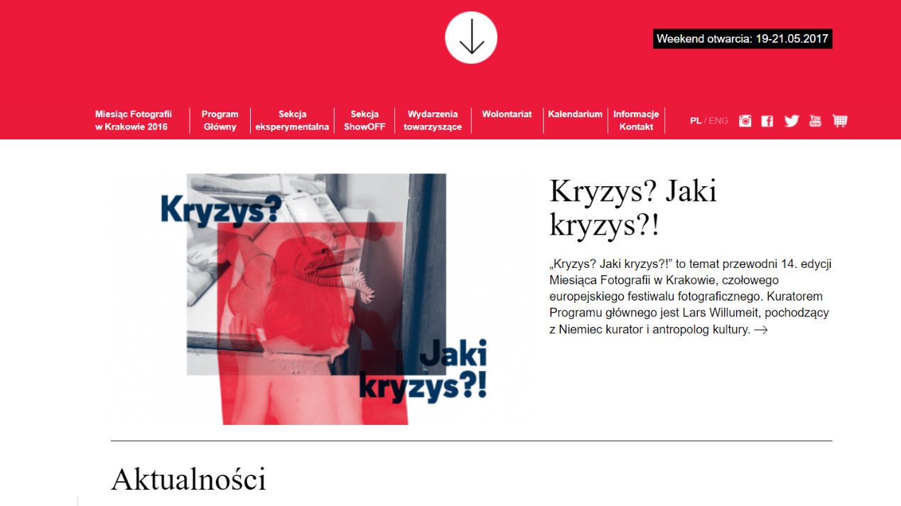

„ Kryzys? Jaki kryzys?!” to temat przewodni 14. edycji Miesiąca Fotografii w Krakowie, czołowego europejskiego festiwalu fotograficznego. Kuratorem Programu głównego jest Lars Willumeit, pochodzący z Niemiec kurator i antropolog kultury. ->
Punktem wyjścia do dyskusji w Programie głównym jest przekonanie, że kryzys to już nie stan przejściowy czy anomalia, lecz cecha charakterystyczna codzienności, stan permanentny, z którym musimy się mierzyć właściwie na wszystkich poziomach naszego funkcjonowania: prywatnym, publicznym i globalnym. Kryzysy polityczne, ekonomiczne, ekologiczne, migracyjne dotyczą nas tak samo jak kryzysy tożsamości, zaufania czy „indywidualności” w zglobalizowanym świecie.

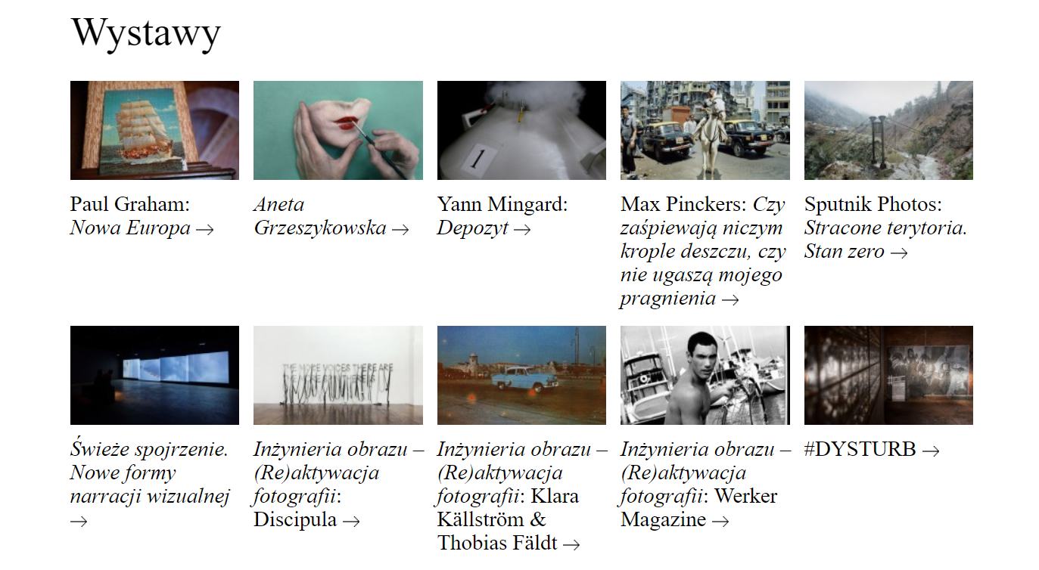

ANALYSE
- Les rubriques
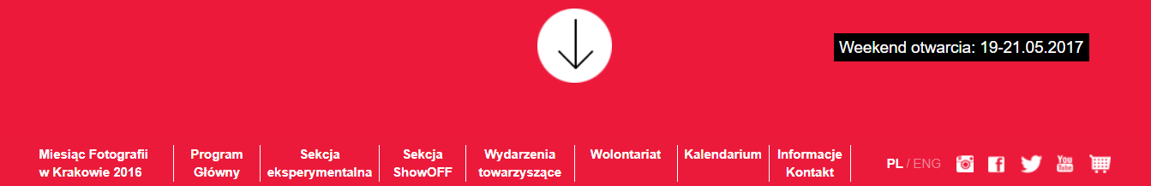

La page d'accueil : La mise en forme est très familière. En haut à droite nous voyons les mots ''weekend otwarcia’’. Week-end est un mot transparent et avec la date nous supposons que c'est la date d'ouverture du festival.
Les catégories de menu sont les suivantes :
Miesiąc Fotografii w Krakowie 2016 : ‘Fotografii’ (=photo) est un mot transparent. Nous comprenons ''Krakowie'' (Cracovie) grâce à la connaissance du monde et nous comprenons aussi la date. La connaissance de base du slovaque nous aide à comprendre les 2 autres mots : Pl : Miesiąc, Sk : Mesiac, Fr : Mois, ‘’w’’ : une préposition de lieu (‘’v’’ en slovaque). Notre culture générale et nos rencontres avec les Polonais nous aident à nous rappeler que la lettre ''w'' a le son ''v'' en polonais.
Program Główny : le mot transparent ''program'' suffit pour comprendre de quoi il s'agit
Sekcja eksperymentalna : ‘Sekcja’ (section), eksperymentalna (expérimentale). L'anglais et le français facilitent la compréhension. La racine des mots est la même.
Sekcja ShowOff : ‘Sekcja’ (=section), ShowOff est un mot anglais
Wolontariat : (bénévolat) compris grâce au mot anglais ‘’volunteering’’
Kalendarium : (=calendrier) mot transparent
Ιnformacje Κontakt : (Informations, Contact) mots transparents
Aktualności : (nouvelles) la racine du mot nous rappelle le français ‘actualité‘.

- Le petit texte d’introduction

„Kryzys? Jaki kryzys?!” to temat przewodni 14. edycji Miesiąca Fotografii w Krakowie, czołowego europejskiego festiwalu fotograficznego. Kuratorem Programu głównego jest Lars Willumeit, pochodzący z Niemiec kurator i antropolog kultury.

Nous avons surligné en gris foncé les mots que nous avons compris tout de suite :
- Mots Transparents :
pl | gr | en | fr | es
kryzyz | κρίση | crisis | crise | crisis
temat | θέμα | theme | thème | tema
edycji |  | edition | édition | edición
fotografii, fotograficznego | φωτογραφία  φωτογραφικό | Photography  photographic | Photographie  photographique | Fotografía  fotográfico
europejskiego | ευρωπαϊκό | Εuropean | Européen | europeo
festiwalu | φεστιβάλ | festival | festival | festival
kuratorem |  | curator
programu | πρόγραμμα | Program/me | programme | programa
antropolog | ανθρωπολόγος | anthropologist | anthropologiste | antropólogo
kultury | κουλτούρα | culture | culture | cultura
* Les langues romanes nous aident
- Mots que nous avons compris grâce au slovaque (en gris clair) :
Pl : Miesiąca-> Sk : mesiac (= mois)
Notre compréhension pour ‘’14. edycji Miesiąca Fotografii’’ est alors ‘14e édition du Mois de la photo’
‘’w’’ : Comme mentionné ci-dessus c’est une préposition de lieu ; ‘’v’’ en slovaque.
Jest : troisième personne du verbe être ‘’je’’ en slovaque.
Z : ‘z’ en slovaque est la préposition ‘de’, comme on dit ‘’Je viens de Grèce’’ ‘’Som z Grécka’’
Niemiec : (sk : Nemecky) L’Allemagne
- Noms Propres/Chiffres/Connaissances du monde :
Lars Willumeit, 14, Krakowie
- Mots que nous avons compris grâce au contexte (en rouge) :
Jaki C'est une question et une répétition. C'est sûrement un mot interrogatif. Une supposition raisonnable est ‘’quelle’’. Crise ? Quelle crise ?
pochodzący : Lars Willumeit, pochodzący z Niemiec. On a un nom propre et après ça, la phrase d'Allemagne. Nous pouvons facilement deviner que le mot ‘pochodzacy’ doit signifier 'qui vient', 'originaire'
i : hypothèse du contexte ‘’et’’
- Nous avons éliminé ce qui n'était pas nécessaire. Il y a des mots que nous ne comprenons pas mais ça n'empêche pas notre compréhension.

- Νous avons décidé de cliquer sur la flèche pour continuer à lire l'article dont nous devinons qu'il parle du thème du festival.

Punktem wyjścia do dyskusji w Programie głównym jest przekonanie, że kryzys to już nie stan przejściowy czy anomalia, lecz cecha charakterystyczna codzienności, stan permanentny, z którym musimy się mierzyć właściwie na wszystkich poziomach naszego funkcjonowania: prywatnym, publicznym i globalnym. Kryzysy polityczne, ekonomiczne, ekologiczne, migracyjne dotyczą nas tak samo jak kryzysy tożsamości, zaufania czy „indywidualności” w zglobalizowanym świecie.

Nous avons encore surligné en gris foncé les mots que nous avons compris tout de suite :
- Mots Transparents
pl | gr | en | fr | es
dyskusji |  | discussion | discussion | discusión
programie | πρόγραμμα | programme | programme | programa
anomalia | ανωμαλία | anomaly | anomalie | anomalía
charakterystyczna | χαρακτηριστικό | characteristic | caractéristique | característica
permanentny |  | permanent | permanent | permanente
mierzyc |  | measure | mesure
funkcjonowania |  | functioning | fonctionnement
prywatnym |  | private | Privé | privado
publicznym |  | public | publique | público
globalnym |  | global | global | global
polityczne | Πολιτικός/η | political | politique | político
ekonomiczne | Οικονομικός/η | economic | économique | económico
ekologiczne | οικολογικός | ecological | écologique | ecológico
migracyjne |  | migratory | migratoire | migratorio
indywidualności |  | individuality | individualité | individualidad
zglobalizowanym |  | globalised | =mondialisé

- Mots que nous avons compris à l’aide de la langue slovaque
pl | sk | fr
że | že | que
nie | nie | ne
czy | či | ou
ktorym | ktoré | lequels
musimy | musime | Nous devons
w | v | dans
świecie | svet | Le monde (mais c'est surtout l'adjectif 'globalisé' qui nous a aidé à nous ‘en souvenir)

*Le niveau Α1 permet très peu de connaissances comme des mots simples et des structures de base. Cependant, il est remarquable que même cette connaissance limitée, combinée à la bonne connaissance d'autres langues, puisse conduire à une meilleure compréhension d'un texte écrit.

- Mots que nous avons compris grâce au contexte :
punktem | (=le point ) Ce mot doit avoir une racine latine
do
codzienności | Grâce au contexte et à un mot que nous avons vu plus tôt avec le même suffixe ‘Aktualności’ nous supposons que cela signifie le quotidien, l'actualité ou l'habitude
i | (=et) nous avons une série d'adjectifs donc ça doit être ''et''

Le sujet du texte
D'après ce que nous comprenons, le thème du festival est la crise. Et pas seulement la crise individuelle mais aussi la crise politique, économique, environnementale ou migratoire. Nous vivons une période de crise. Ce n'est pas quelque chose qui s'est passé. C'est la conséquence de vivre dans le monde globalisé et il est présent dans notre vie de tous les jours.

- La liste des expositions

‘Wystawy’ C'est un mot inconnu mais les images aident à comprendre que ce sont les expositions.
Noms propres : Paul Graham, Aneta Grzeszykowska, Yann Mingard, Max Pinckers, Klara Källström & Thobias Fäldt, 'Werker Magazine'

- Nowa Europa : le mot ‘nowa’ est déjà connu grâce à une chanson polonaise (=nouvelle Europe). Le mot en slovaque est ‘novy’. Même si nous ne connaissions pas le mot, le son du mot est similaire au français.
- Nom propre
- Depozyt : (=Dépôt) Deposit en anglais
- Nous ne comprenons pas le titre de cette exposition mais nous pouvons imaginer que les photographies sont prises probablement en Inde grâce à la photo de couverture.
- Spoutnik : L'un des mots russes les plus connus. Nous comprenons également les mots ‘terytoria’(=territoires) et ‘zero ‘(zéro). Une supposition est que le projet concerne les anciennes terres de l'URSS.
- Nowe formy narracji wizualnej (= De nouvelles formes de narration visuelle). Nous comprenons la deuxième phrase (Ce sont des mots transparents) et cela suffit à déclencher notre intérêt.
- Inżynieria obrazu – Reaktywacja fotografii: Discipula (=Ingénierie - Réactivation de la photographie)
- Même phrase
- Peut-être un anglicism du mot ‘’disturb’’

REMARQUES
Quelques hypothèses que nous avons faites sur la grammaire : Il n'y a pas d'articles et les pronoms sujets sont souvent abandonnés. Les noms ont trois genres : masculin, féminin et neutre. Comme nous voyons, les mêmes noms ont des différentes formes, alors nous supposons qu'en polonais, Il existe également des cas (nominatif, génitif, etc.) ; par exemple festiwal-festiwalu, program-programie. Les adjectifs s'accordent avec les noms en termes de genre, de cas et de nombre. Le suffixe latin '-tio' correspond à -cja. Pour rendre le mot pluriel, -cja devient -cje, par exemple ; la section-> sekcja -les informations -> Ιnformacje.

BILAN
Après avoir terminé ce premier essai de décodage de la langue polonaise, je suis devenue curieuse d'en savoir plus sur la langue. Le polonais est une langue slave occidentale. Il est le plus étroitement lié au slovaque et au tchèque, mais diffère en termes de prononciation et de grammaire générale. Le polonais au cours des siècles a emprunté un certain nombre de mots à d'autres langues, dont le latin, l'italien, le français et l'allemand (Wikipédia, 2020). Cela explique la présence de mots que nous avons réussi à repérer. Au début, cela m'a donné une grande satisfaction d'avoir pu déchiffrer dans une certaine mesure le sens du texte. J'ai immédiatement décidé de continuer à lire pour voir si je pouvais prendre un sens plus profond et comprendre des idées plus compliquées et à ma grande surprise, je l'ai fait. En tout cas, la notion d'intercompréhension m'était inconnue et au meilleur de ma compréhension elle sera désormais un outil précieux dans l'étude des langues.

Bibliographie
Capucho, F. (2008). L’intercompréhension est-elle une mode?. Du linguiste citoyen au citoyen plurilingue. Pratiques. Linguistique, littérature, didactique, (139-140), 238-250.
Meißner, F. J. (2016). L’approche intercompréhensive expliquée en 24 points. Le français à l’université, 21-03
Ollivier, C. (2008). L'accomplissement d’une tâche en contexte linguistique inconnu. La part du linguistique et de l'extra-linguistique en intercompréhension. Recherches en didactique des langues et des cultures. Les cahiers de l'Acedle, 3(3)..

